数码显示屏

感谢您使用森格电子的数码显示屏，该数码显示使用的是2.3英寸红色数码管，2位-8位，其他位数定制提供。

* **性能：**

输入电压：DC12V 2A / AC220V

485通讯波特率：9600，N，8。

485通讯格式：MODBUS

**功能：**

亮度调节：6级

无效零显示：可选

小数点显示位置：指定，默认无小数点

* **尺寸图如下：（单位：mm N:位数）**

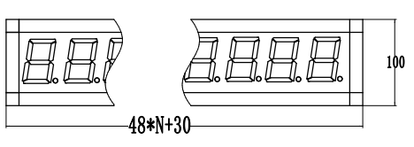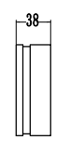

* **端子接线图：**

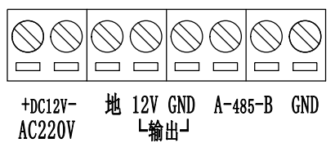

* **通讯格式：**

通电后，当计数信号到来时，计数器值增加一位，当计数器达到最大值时，自动清零。当断电后，选择保存FLASH的会保存断电前的计数器值，选择保存RAM的，当再次通电使用时，数据从0开始。

也可选择清零信号将计数器清零。

* **亮度调节：**

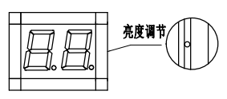

* **通讯协议：**

数码管屏做从机时，从站地址：01

操作地址：

1. 低位。

4001，高位。

上位机发送：01 03 0F 9F 00 02 F7 31

数码管屏返回：01 03 04 5E DB 05 3E 1B 60

表示的值为

（4000H）+（4001H）*65535=0x5EDB+0x3E1B*65535=87972253

数码管屏做主机时，

操作地址：

4000，低位。

4001，高位。

数码管屏发送：01 03 0F A0 00 02 C7 3D

上位机返回：01 03 04 00 02 00 01 9A 33

表示的值为

（4000H）*65535+（4001H）=0x02*65535+0x01=131071



陕西森格电子科技有限公司

电话：13991918020

地址：陕西西安雁塔区南三环东段3699号

[www.sxsingle.cn](http://www.sxsingle.cn)